
親師交流
親師系列
（一）
親愛的教育合夥人：
您們好！非常榮幸能擔任本班的級任導師，同時也恭喜您們的孩子晉升「高年級」的行列中。這意味著這群孩子即將邁入他們的青春階段，由於現階段的孩子早熟，因此在國小「高年級」階段即出現「青少年」的相關特徵，諸如：身體變化、心理層面的叛逆…等，這些都需要我們多去「關注」，但絕非事事代替他們做，適時放手轉而培養孩子自動自發的行為，剛開始時，孩子可能做不好，但「挫折，是孩子成長最好的禮物」，一個人承受打擊的能力越強，自然學到的經驗越多，累積的成功本錢也越多。現在的挫折，能帶給孩子和父母未來幸福，請忍受它，切勿因心疼孩子，而錯失了讓孩子學習成長的機會。這兩年國小「高年級」的寶貴時間，讓我們一起為孩子的學習和成長努力！
導師 陳君育敬上 2019.08.29

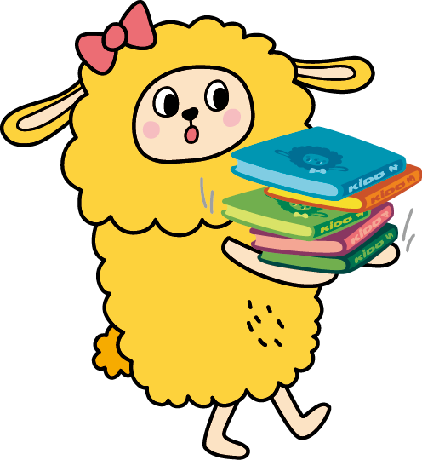
短文欣賞
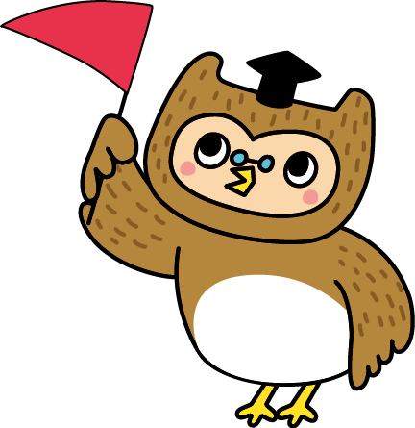
◎每個孩子都是一顆不同的種子◎
每個孩子都是種子，只不過每個人的花期不同。
有的花，一開始就燦爛綻放；有的花，需要漫長等待。
不要看著別人怒放了，自己的那棵還沒有動靜就著急，相信是花都有自己的花期，細心地呵護自己的花慢慢的看著長大，陪著他沐浴陽光風雨，這何嘗不是一種幸福。相信孩子，靜等花開。
也許你的種子永遠不會開花，因為他是一棵參天大樹。 ～取自網路

班級教學

1.功課可在學校先完成一部分，孩子回家後，可以輕鬆學才藝、看書、運動……等有益身心的活動，善用國小剩餘的兩年時間，培養親子關係，培養孩子其他興趣，發掘自己的專長。
2.國語每課幾乎會搭配一篇作文或心智圖，都會在學校指導完成，希望孩子根據上課所學，進而學以致用，而不假手於他人完成。
3.數學會搭配各種練習，讓孩子熟能生巧；也會透過同學之間的協助，增加理解。若不放心，可以讓孩子在家練習其他的題目，增加廣度，也可帶來學校和大家一起討論，效果會更佳。
4.社會課會有個人報告或小組報告，一周上課需整理筆記及心得，同時搭配時事教學。
5.每日聯絡簿皆會有運動、家事及不同主題之心情小語
(成語造句/佳句/日記/自由創作/感恩日記)

獎勵制度:團體-科任老師每堂課打分數/比賽，班分達100分可選日期無作業。
個人-分數達50分可抽扭蛋，獎勵如下:單項作業減少、心情小語減免、兩節下課上網、點心或飲料、免做值日生一天、免死金牌、免午休可看書、免上台發表一次、免打掃一次、體能訓練暫停一次。80分可以直接挑選。

◎凡事不求第一，但務必盡全力。 ◎自動自發、善用時間、快樂學習。
◎相逢即是有緣，教育的責任我們各佔一部份:學生、家長、教師，請您督促孩子並做到陪伴，身教比言教更有影響力，任何事情歡迎直接與我溝通，因為您最了解孩子，而我也會盡力配合，並相信孩子的潛力且具有可塑性。
帶班理念


協助事項

◎請家長協助孩子培養如下行為，勿親身力為，放手讓孩子養成習慣。
1.整理書包：提醒孩子「自己」每天就寢前整理書包，包括隔天要帶的書本、作業、物品。
2.睡眠充足：晚上十點前就寢，六點起床，睡足八小時的正常作息時間。
3.聯 絡 簿：每天逐條檢閱聯絡簿並簽名。
4.課外讀物：多鼓勵孩子每天閱讀優良讀物，增加語文能力，班級也會定期借閱書箱供應。
5.服 裝：＊一、五 穿運動服 ＊其他天穿便服(方便運動)
6.請 假：事先◎家庭聯絡簿◎電話告知（導師手機 0912531648晚九點前）
7. 攜帶用品
美勞用品：色鉛筆(12色)、蠟筆(12色以上)、水彩(12色以上)、調色盤、大小支水彩筆
、 書法用具、剪刀、膠水、其他(如彩色筆等視個人需要購買)

生活用品：口罩、牙刷、牙膏、漱口杯、抹布(有掛繩)、衛生紙及其他、透明桌墊、書套

---------------------------------------撕下並交回------------------------------------
煩請填寫以下事項，並交回條
- 每日放學流向(請打勾填寫)
 | 自行走路回家 | 家長接送-  稱謂、電話 | 安親班接送-  名稱、電話 | 補充  (學校課後班/  社團/其他)
星期一
星期二
星期三
星期四
星期五
- 孩子身體狀況及需要老師注意或協助事項:____________________________________________
- 有無兄弟姊妹就讀本校:無□ 有□:班級:_________________;姓名:_____________________
- 自帶便當□ 在校用餐□(葷□素□)
- 想對老師說的話:__________________________________________________________________
___________________________________________家長簽名:______________

